
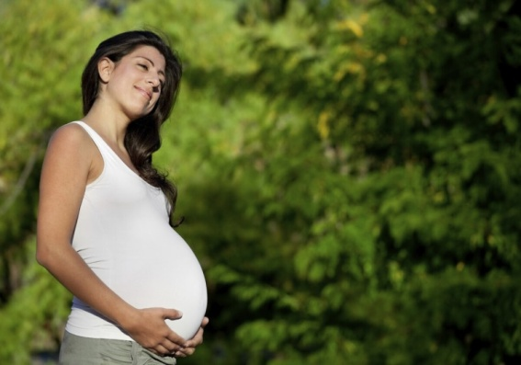


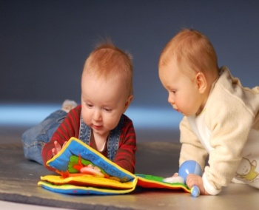
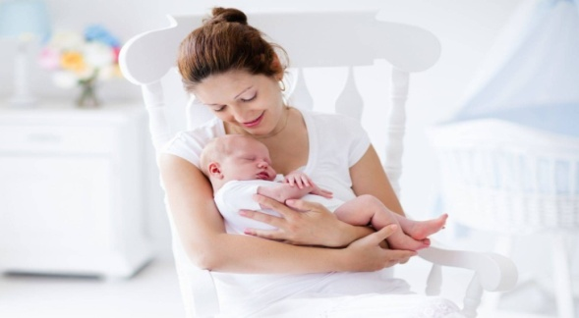

Проектная инициатива
«Материнская школа»
1. Наименование проекта: «Материнская школа»

2. Срок реализации проекта: 1 год

3. Организация-заявитель, предлагающая проектную инициативу: государственное учреждение образования «Ясли-сад № 6 г. Мосты», Гродненская область, Республика Беларусь

4. Цель проектной инициативы:
создание условий для физического, психологического благополучия женщин г.Мосты, Мостовского района, Гроднеской области в пренатальный
и в постпренатальный периоды, гармоничного развития личности детей от 0 до 6 лет для медико-психолого-педагогического сопровождения.

5. Задачи, планируемые к выполнению в рамках реализации проектной инициативы:
1) создать безопасное комфортное образовательное пространство для занятий
с женщинами в пренатальный и постпренатальный периоды;
2) оборудовать на базе яслей-сада №6 г.Мосты безопасное игровое помещение для психологического комфорта беременных женщин и мам с детьми раннего возраста, реализации различных обучающих и игровых видов деятельности
с учетом интересов и возможностей детей раннего возраста;
3) организовать медико–, психолого- и педагогическое взаимодействие на базе яслей-сада № 6 г. Мосты Гроднеской области с женщинами в пренатальный
и постпренатальный периоды;
4) организовать комплексное сопровождение молодых родителей (пап и мам)
в процессе подготовки к рождению малыша и содействие преобретению ими опыта в воспитании ребенка от 0 до 3-х лет;
5) повышать уровень психолого-педагогической культуры молодых родителей;
6) способствовать успешному адаптированию ребенка 2-3 летнего ребенка
к условиям учреждения дошкольного образования;
7) содействовать минимализации рисков по рождению детей с особенностями;
8) сопровождение семей, воспитывающих «особого» ребенка.

6. Целевая группа: беременные женщины, папы, молодые мамы (от 16 до 45 лет) г. Мосты, Мостовского района, дети в возрасте от 0 до 3 лет, педагоги яслей-сада № 6 г.Мосты (педагог-психолог, воспитатели дошкольного образования, педагог социальный, руководитель физического воспитания), врачи (врач-гиниколог, врач-педиатр).

7. Краткое описание мероприятий в рамках проектной инициативы:
- обустройство безопасного помещения для занятий по снятию эмоционального напряжения, тревожности у беременных женщин, молодых мам, пап, по обучению приемам саморегуляции;
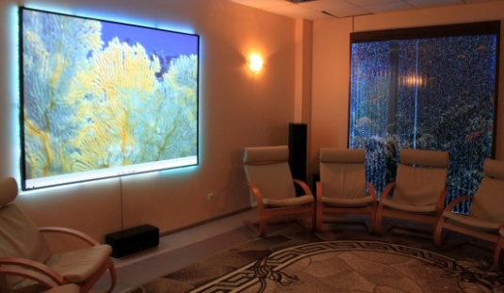

- приобретение и установка компьютерного и музыкального оборудования (изготовление печатной информации для участников проектной инициативы, для трансляции презентаций специалистами, для озвучивания музыкальных произведений при проведении релаксирующих занятий (аутотренингов)
с беременными женщинами, молодыми мамами и папами с детьми от 0 до 3 лет);
- приобретение и установка сенсорного игрового оборудования для развития эмоциональной сферы и физических умений, качеств детей от 0 до 3-х лет, для обучающих занятий молодых родителей (мамы и папы);

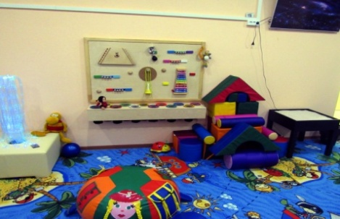

- обеспечение проведения занятий с участниками проектной инициативы специалистами яслей-сад №6 г.Мосты (педагога-психолога, руководителя физического воспитания, музыкального руководителя, воспитателя дошкольного образования), учреждения здравоохранения «Мостовская центральная районная больница»: врача-гинеколога, врача- педиатра, психолога;
- презентации результатов реализации проектной инициативы;
- повышение квалификации специалистов по направлению деятельности «Программы материнства» в Республике Беларусь.

8. Общий объём финансирования ( в долларах США): 30 000

Источник финансирования | Объём финансирования  (в долларах США)
Средства донара | до 30 000
Софинансирование | -
9. Место реализации проектной инициативы: область/район, город):
Гродненская область, Мостовский район, г.Мосты, ул. Станционная ,73

10. Контактное лицо: менеджер проектной инициативы: Ненадович Галина Александровна, +375(01515)64423, sad6mosty@tut.by
инициалы, фамилия, должность, телефон, адрес электронной почты:
Касько Лариса Владимировна, заведующий ГУО «Ясли-сад № 6 г.Мосты»,
+375 (01515)60372, sad6mosty@tut.by

